**1.**

**2.** 题目：输入三个整数x,y,z，请把这三个数由小到大输出

**3.**打印出所有的“水仙花数”

“水仙花数”是指一个三位数，其各位数字立方和等于该数本身。例如：153是一个“水仙花数”，因为153=1的三次方＋5的三次方＋3的三次方

**4.**

**5.** 函数题：实现输出n行数字塔

**void** **pyramid**( **int** n );

其中n是用户传入的参数，为[1, 9]的正整数。要求函数按照如样例所示的格式打印出n行数字金字塔。

输入样例：

5

输出样例：

1

22

333

4444

55555

**6.** 本题目要求计算下列分段函数f(x)的值：

当x = 0时，y = 0;

当x不等于0时， y = 1;

输入实数x

输出实数y

**7.**输出九九乘法表

格式：

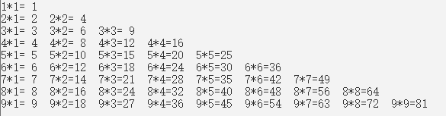

答案：

**4.** 